MongoDB Compas - Python
Base de datos | CUGDL





Alumno: Christian Edén Ureña Vázquez | Profesor: Marco Antonio Cisneros Guevara
1. Almacenamiento NoSQL: ¿Por qué el archivo CSV aplanado original es ineficiente y cómo optimiza MongoDB la estructura mediante documentos JSON/BSON?
- Ineficiencia del CSV aplanado: El archivo CSV original poseía más de 200 columnas repetitivas (intents[i].tag, intents[i].patterns, etc.) para intentar representar arreglos dentro de una estructura tabular bidimensional. Esto generaba una enorme cantidad de celdas vacías (NULL / NaN), redundancia masiva de datos, desperdicio de almacenamiento y gran dificultad para realizar búsquedas o filtrados en listas de longitud variable.
- Optimización en MongoDB (JSON/BSON): MongoDB utiliza el formato jerárquico BSON (Binary JSON), permitiendo almacenar las listas de patrones y respuestas como arreglos o vectores nativos dentro de un único documento por intención. Esto elimina las columnas nulas, reduce drásticamente el espacio en disco, aporta un esquema flexible que se adapta a documentos con distinto número de patrones y agiliza el rendimiento en la lectura e indexación de datos semiestructurados.
2. Sintaxis de Consultas: ¿Qué diferencia existe al ejecutar {"num_patrones": {"$gt": 5}} frente a {"num_patrones": {"$gte": 5}} en Compass?
- {"num_patrones": {"$gt": 5}} ($gt = Greater Than): Filtra y retorna únicamente los documentos donde la cantidad de patrones sea estrictamente mayor que 5 (es decir, categorías con 6, 7, 8 o más patrones).
- {"num_patrones": {"$gte": 5}} ($gte = Greater Than or Equal): Filtra y retorna los documentos donde la cantidad de patrones sea mayor o igual que 5 (incluye los documentos que tienen exactamente 5 patrones, además de los mayores a 5).
3. Conectores: ¿Cuál es la función del paquete pymongo en el flujo de trabajo entre la base de datos y Jupyter Notebook?
La función del paquete pymongo es actuar como el driver o conector de comunicación oficial entre la base de datos NoSQL (MongoDB) y el entorno de desarrollo en Python. Permite establecer la conexión con el servidor (MongoClient), ejecutar consultas de selección y filtrado (collection.find()), extraer los documentos BSON y convertirlos a colecciones nativas de Python (diccionarios y listas). Esto facilita transformar la información directamente en un DataFrame de Pandas para realizar el análisis exploratorio, calcular métricas y entrenar modelos predictivos con Scikit-Learn.

4. Estadística Aplicada: En la ecuación $Y=mX+b$, ¿qué representa geométricamente el valor del coeficiente $m$ en el contexto del chatbot?
- Representación geométrica: El valor del coeficiente $m$ representa la pendiente de la recta de regresión lineal en el plano cartesiano.
- Contexto del chatbot (con $m=0.430$): Indica la tasa de cambio promedio del número de respuestas ($Y$) con respecto al número de patrones de entrada ($X$). En este dataset, un valor de $m=0.430$ significa que por cada patrón (mensaje de usuario) adicional que se configure en una categoría, se añaden en promedio 0.430 respuestas predeterminadas al chatbot.
5. Interpretación del Modelo: Si obtienes un Coeficiente de Determinación ($R^{2}$) cercano a 0, ¿qué conclusión se obtiene sobre la relación entre patrones y respuestas?
- Conclusión teórica ($R^{2}≈0$): Si el Coeficiente de Determinación fuera cercano a 0, indicaría que la variable independiente ($X$: número de patrones) no explica la variabilidad de la variable dependiente ($Y$: número de respuestas). Esto llevaría a la conclusión de que no existe una relación lineal entre cuántas preguntas hace el usuario y cuántas respuestas están configuradas en el chatbot.
- Análisis con tus resultados reales ($R^{2}=0.593$ y $MSE=3.5875$):
  - Con un $R^{2}=0.593$, tu modelo demuestra que aproximadamente el 59.3% de la variabilidad en la cantidad de respuestas de una intención se explica linealmente a través del número de patrones configurados. Esto evidencia una relación lineal moderadamente fuerte.
  - El Error Cuadrático Medio ($MSE=3.5875$) refleja la varianza del error del modelo, mostrando que las desviaciones al cuadrado entre el número de respuestas reales y las predichas por la recta tienen un promedio de $3.5875$ unidades.

Gráfico Regresión Lineal
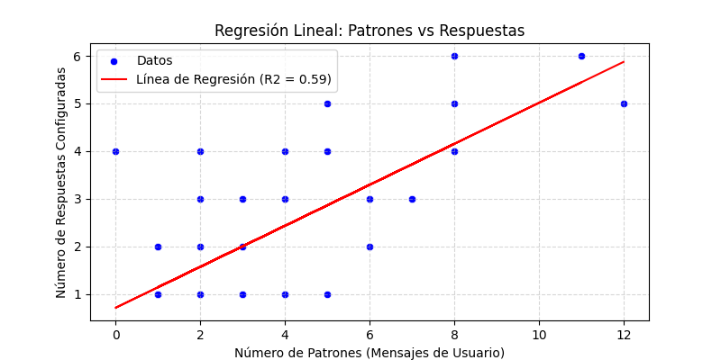

Capturas de pantalla MongoCompass
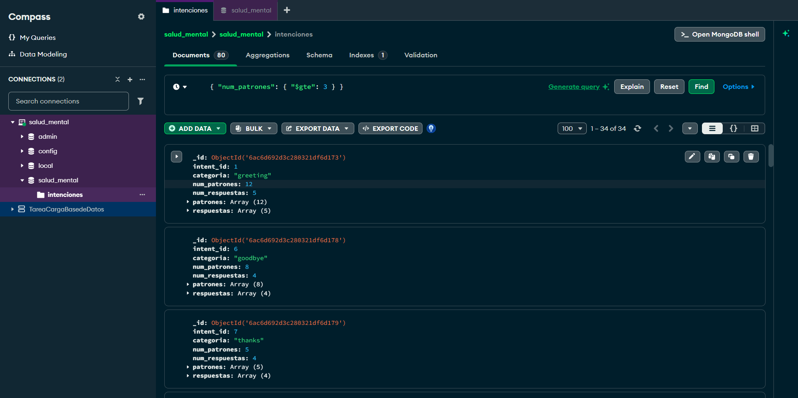
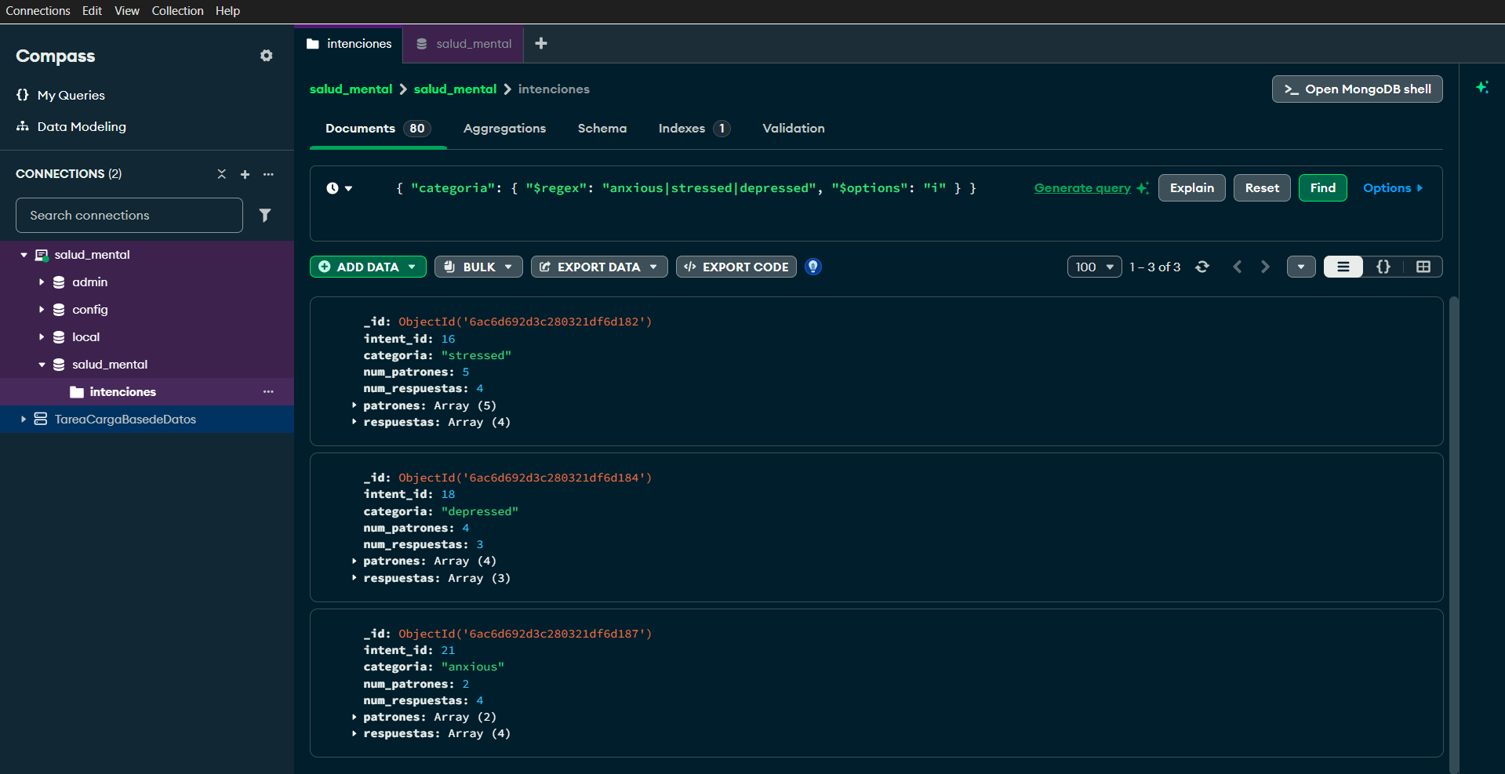
Reto Análisis
Aquí tienes las respuestas redactadas con los datos reales obtenidos en tu ejecución ($Y=-115.414X+286.129$, $R^{2}=0.0074$), formateadas para adjuntar directamente a tu reporte:
1. Feature Extraction: ¿Cómo transforma la librería TextBlob una cadena de texto no estructurada en un valor numérico de polaridad?
La librería TextBlob procesa las cadenas de texto no estructurado (las concatenaciones de los patrones de usuario) mediante un análisis léxico preentrenado:
- Tokenización: Divide el texto en tokens (palabras individuales) ignorando signos de puntuación.
- Diccionario de Sentimiento: Analiza las palabras clave buscando coincidencias en un diccionario donde cada término tiene asignado un valor predeterminado de polaridad.
- Manejo de Modificadores y Negaciones: Detecta adverbios intensificadores (ej. "very") y negaciones (ej. "not"), ajustando o invirtiendo el valor del adjetivo/sustantivo contiguo.
- Agregación Contínua: Calcula el promedio ponderado de la polaridad de las palabras presentes, retornando un valor numérico continuo entre $-1.0$ (máxima carga emocional negativa / estrés) y $+1.0$ (polaridad positiva / neutra).

2. Interpretación de la Pendiente ($m=-115.414$): Si la pendiente $m$ resulta ser negativa en tu modelo, ¿qué interpretación técnica tiene sobre el comportamiento del chatbot frente a mensajes de alta carga emocional negativa?
Con el valor obtenido de $m=-115.414$, la pendiente es negativa, lo que indica una relación inversamente proporcional:
- Interpretación Técnica: Conforme la polaridad del mensaje del usuario se vuelve más negativa (se aproxima a $-1.0$), la longitud promedio de la respuesta generada por el bot aumenta a razón de aproximadamente $115.4$ caracteres por cada unidad de polaridad negativa.
- Comportamiento del Chatbot: Esto implica que el bot está diseñado para responder con mensajes más largos, detallados y reflexivos ante textos con alta carga emocional negativa (ansiedad, depresión, tristeza), buscando brindar orientación o soporte amplio; mientras que ante entradas neutras o positivas (polaridad alta) ofrece interacciones más breves y directas.

3. Evaluación de Ajuste ($R^{2}=0.0074$): ¿El sentimiento del usuario es un buen predictor de la longitud de la respuesta del bot? Justifica tu respuesta analizando el coeficiente $R^{2}$ obtenido.
- Respuesta: No, el sentimiento del usuario no es un buen predictor de la extensión de la respuesta del bot.
- Justificación analítica: El Coeficiente de Determinación obtenido fue de $R^{2}=0.0074$. Esto significa que la polaridad del mensaje del usuario explica únicamente el 0.74% de la variabilidad en la longitud de las respuestas configuradas en el chatbot.
- El 99.26% restante de la variación se debe a otros factores (como la categoría de la intención, reglas fijas de diseño de la interfaz o intenciones aleatorias sin relación lineal). Por lo tanto, no existe un ajuste predictivo válido ni una dependencia lineal estadísticamente relevante entre ambas variables en este modelo.

